МИНИСТЕРСТВО НАУКИ И ВЫСШЕГО ОБРАЗОВАНИЯ   
РОССИЙСКОЙ ФЕДЕРАЦИИ

ФЕДЕРАЛЬНОЕ ГОСУДАРСТВЕННОЕ БЮДЖЕТНОЕ ОБРАЗОВАТЕЛЬНОЕ УЧРЕЖДЕНИЕ ВЫСШЕГО ОБРАЗОВАНИЯ

**«БЕЛГОРОДСКИЙ ГОСУДАРСТВЕННЫЙ**

**ТЕХНОЛОГИЧЕСКИЙ УНИВЕРСИТЕТ им. В. Г. ШУХОВА»**

**(БГТУ им. В.Г. Шухова)**

Кафедра программного обеспечения вычислительной техники и автоматизированных систем

Лабораторная работа №1

тема: «Использование одного нейрона. Функции активации.»

Выполнил: ст. группы МИВТ-221

Харитонов Сергей Дмитриевич

Белгород 2022 г.**Лабораторная работа №1**

**Использование одного нейрона. Функции активации.**

**Цель работы:** закрепление теоретических знаний, получение практических навыков использования одного нейрона, исследование правила Хебба, исследование функций активации.

Экранные копии образов для обучения

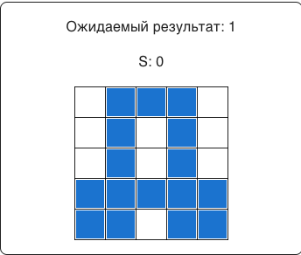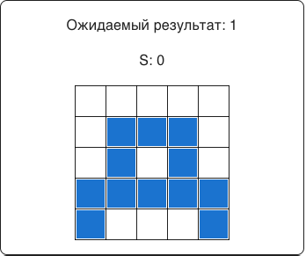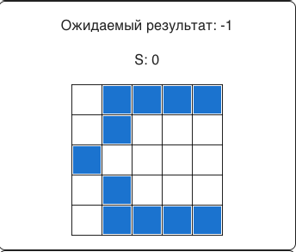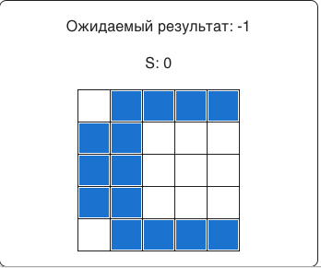

Результаты обучения

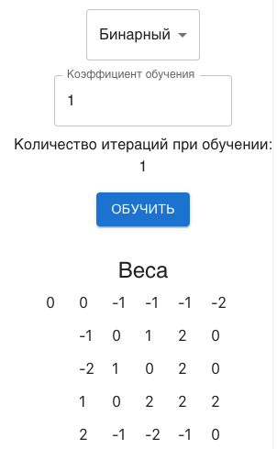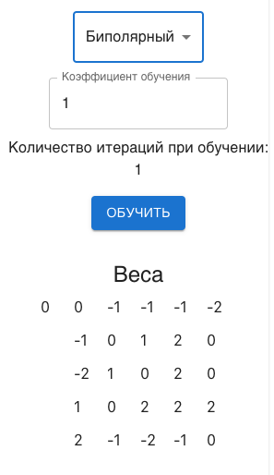

Пошаговое исследование функций активации

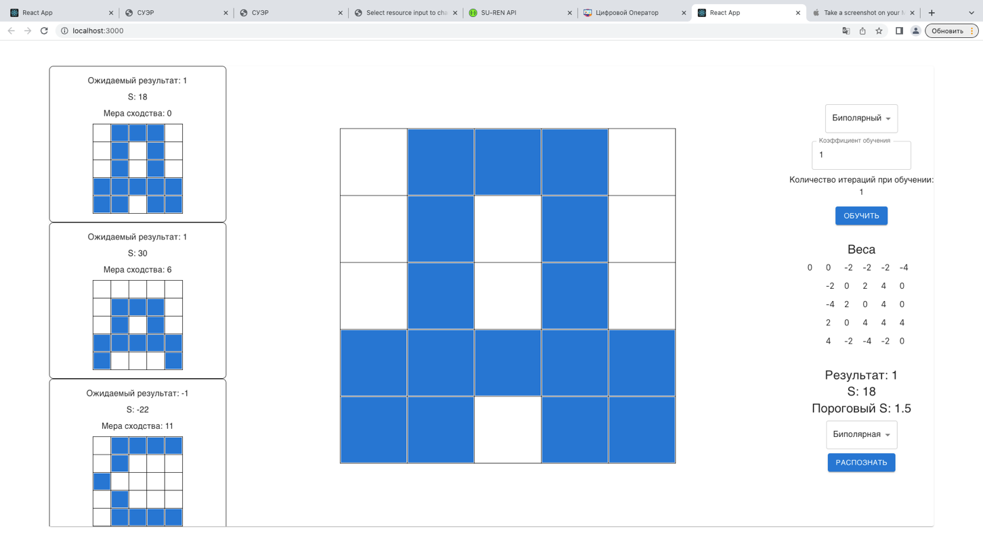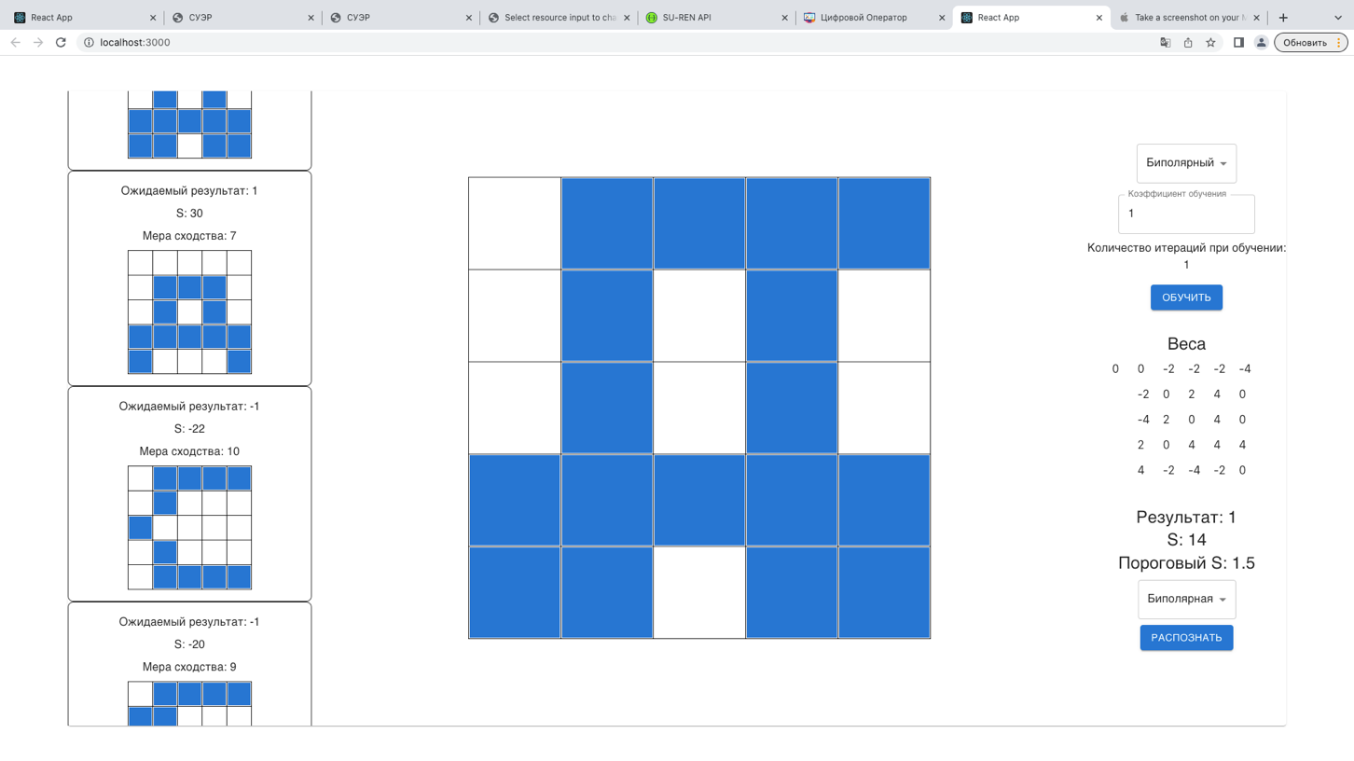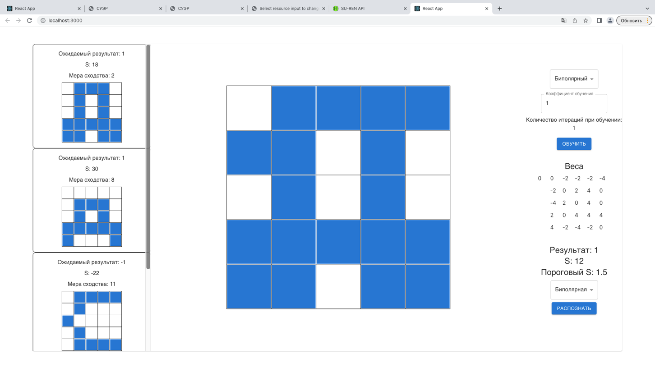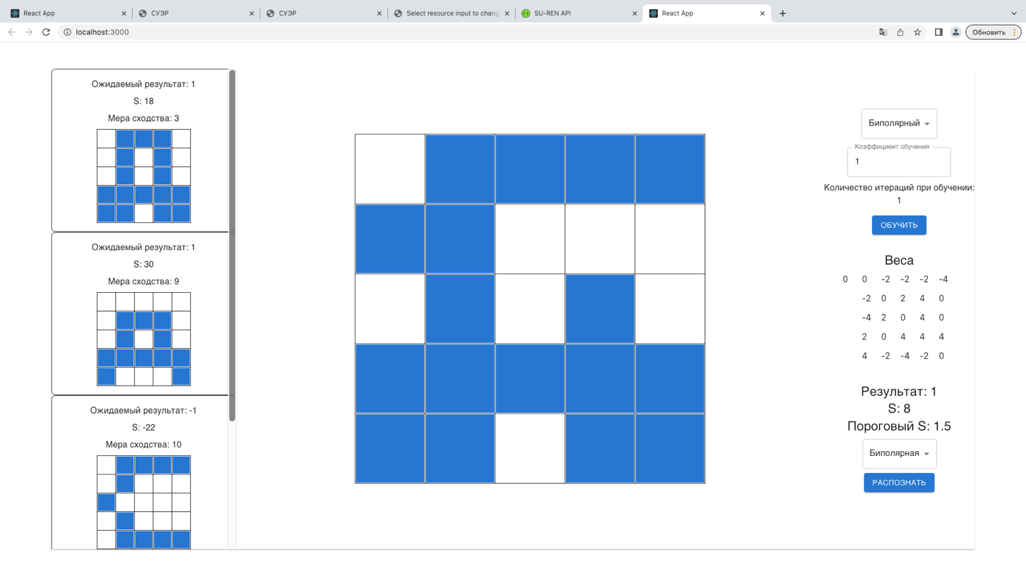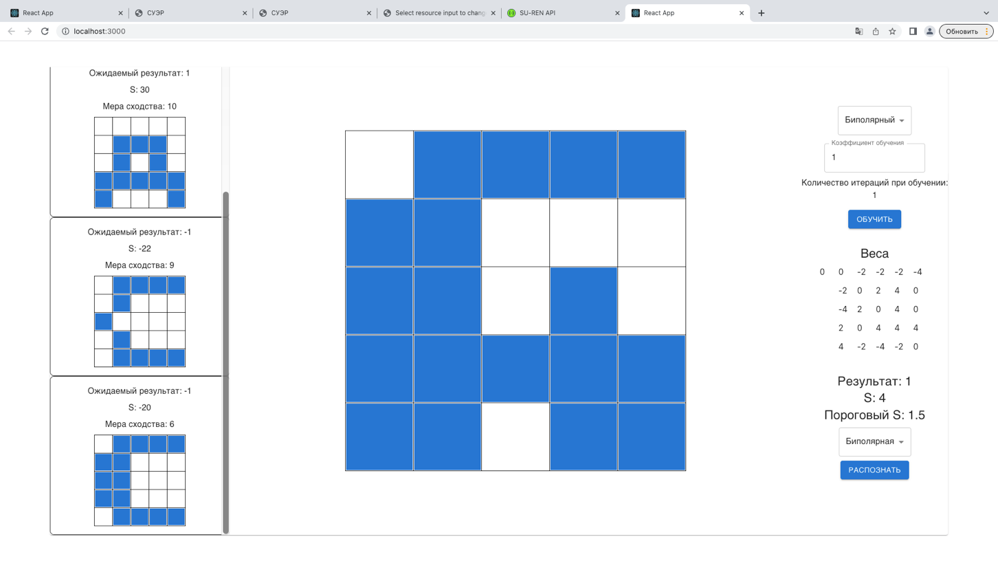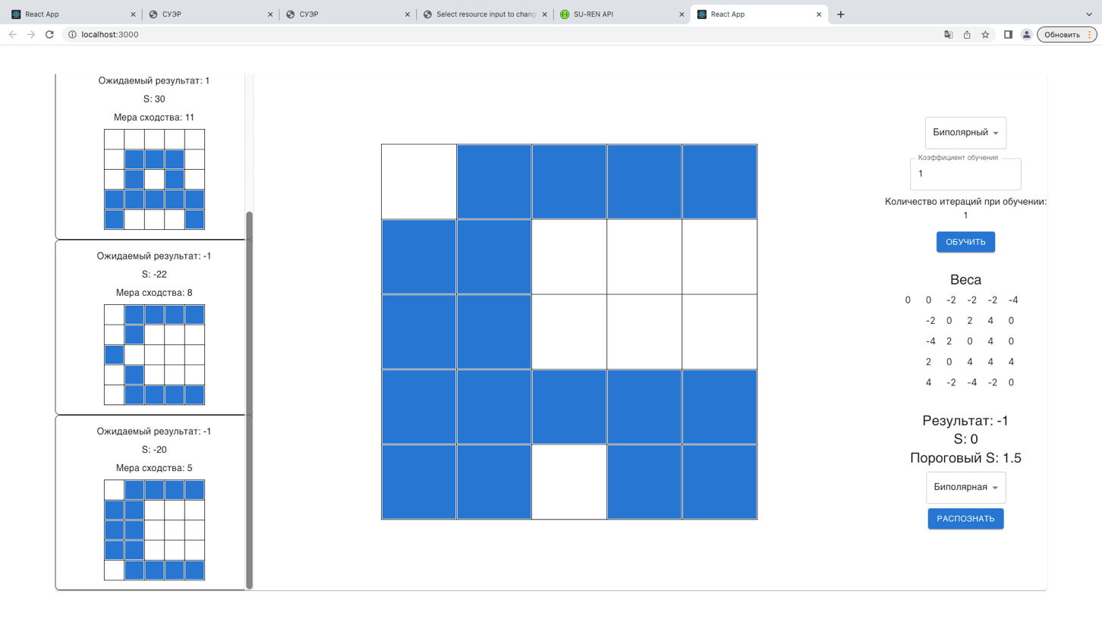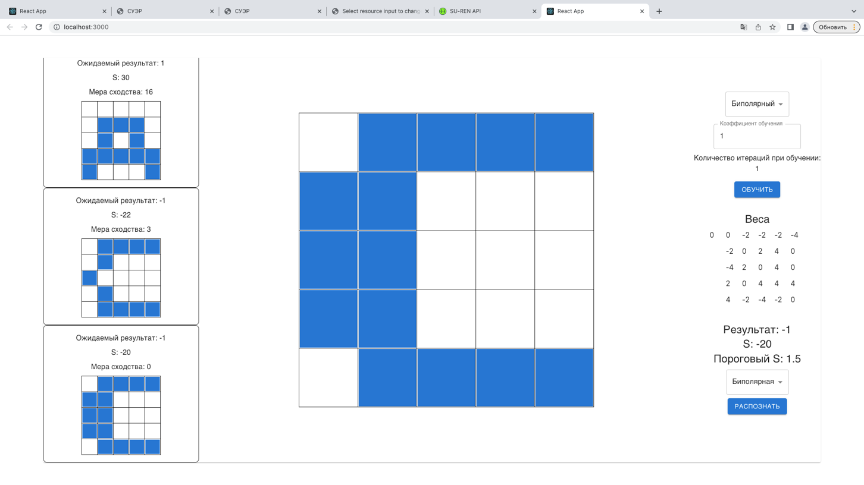

В результате исследования были получены следующие результаты

Для Биполярной

|  |  |  |  |  |  |
| --- | --- | --- | --- | --- | --- |
| Result | S | Мера сходства 1 | Мера сходства 2 | Мера сходства 3 | Мера сходства 4 |
| -1 | -20 | 10 | 16 | 3 | 0 |
| -1 | -16 | 9 | 15 | 4 | 1 |
| -1 | -12 | 8 | 14 | 5 | 2 |
| -1 | -8 | 7 | 13 | 6 | 3 |
| -1 | -4 | 6 | 12 | 7 | 4 |
| -1 | 0 | 5 | 11 | 8 | 5 |
| 1 | 4 | 4 | 10 | 9 | 6 |
| 1 | 8 | 3 | 9 | 10 | 7 |
| 1 | 12 | 2 | 8 | 11 | 8 |
| 1 | 14 | 1 | 7 | 10 | 9 |
| 1 | 18 | 0 | 6 | 11 | 10 |

Меры сходства и S от результата функции

Результат функции активации от S

Для Бинарной

|  |  |  |  |  |  |
| --- | --- | --- | --- | --- | --- |
| Result | S | Мера сходства 1 | Мера сходства 2 | Мера сходства 3 | Мера сходства 4 |
| 0 | -10 | 10 | 16 | 3 | 0 |
| 0 | -8 | 9 | 15 | 4 | 1 |
| 0 | -6 | 8 | 14 | 5 | 2 |
| 0 | -4 | 7 | 13 | 6 | 3 |
| 0 | -2 | 6 | 12 | 7 | 4 |
| 0 | 0 | 5 | 11 | 8 | 5 |
| 1 | 2 | 4 | 10 | 9 | 6 |
| 1 | 4 | 3 | 9 | 10 | 7 |
| 1 | 6 | 2 | 8 | 11 | 8 |
| 1 | 7 | 1 | 7 | 10 | 9 |
| 1 | 9 | 0 | 6 | 11 | 10 |

Меры сходства и S от результата функции

Результат функции активации от S

Общий график для бинарной и биполярной функции мер сходства и S от результата функции

Защита

Корректировака функции активации бинарной сигмоиды заключалась в смещении S, что бы центр отрезка был в нуле и растягивании ее с помощью подбора тау для удовлетворения условиям S=Q1 Y=0.1; S=Q2 Y=0.9  
 Как видим корректировка произошла успешно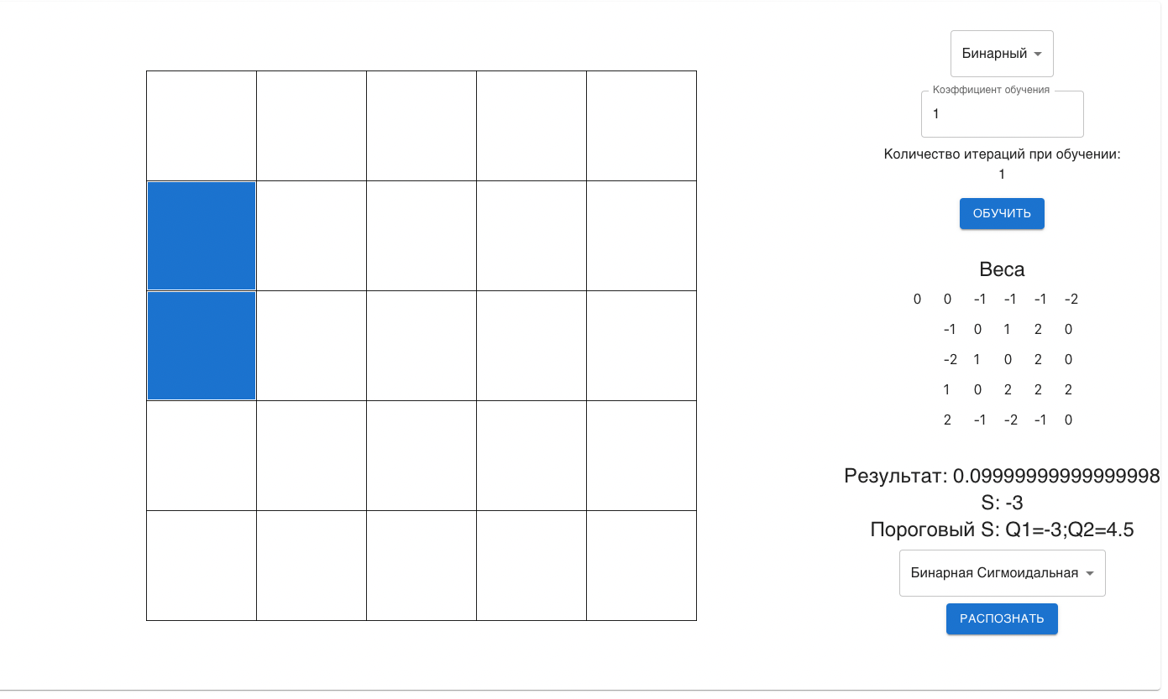

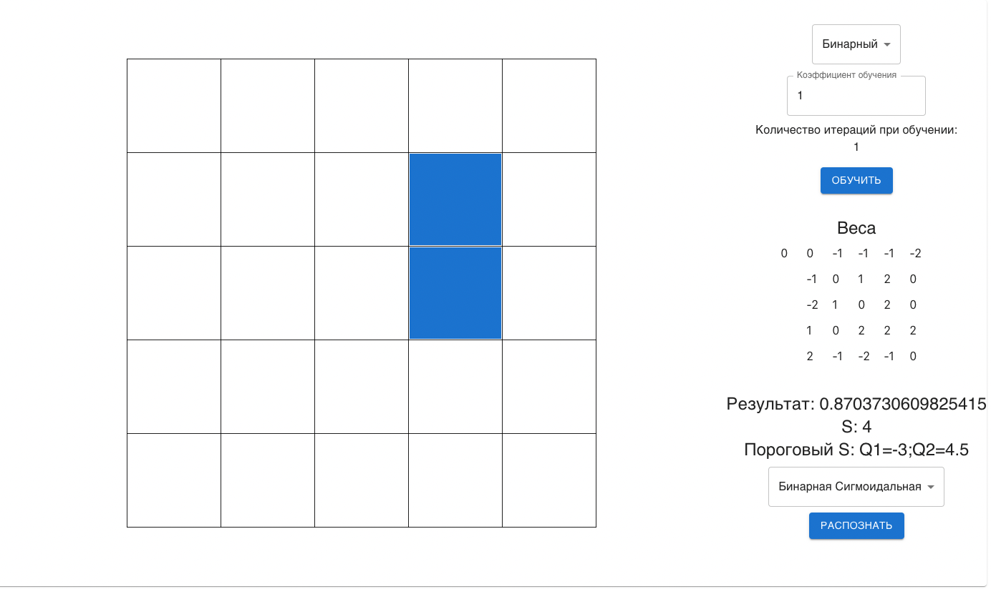

При изменении значений в интервале от S [-3,4.5] значение активационной функции медленно меняется, а затем стремится к бинарным

Результат аналогичного исследования бинарной сигмоиды

|  |  |  |  |  |  |
| --- | --- | --- | --- | --- | --- |
| Result | S | Мера сходства 1 | Мера сходства 2 | Мера сходства 3 | Мера сходства 4 |
| 0,0018353 | -10 | 10 | 16 | 3 | 0 |
| 0,005900165 | -8 | 9 | 15 | 4 | 1 |
| 0,018798436 | -6 | 8 | 14 | 5 | 2 |
| 0,058241477 | -4 | 7 | 13 | 6 | 3 |
| 0,166408478 | -2 | 6 | 12 | 7 | 4 |
| 0,391873243 | 0 | 5 | 11 | 8 | 5 |
| 0,675333511 | 2 | 4 | 10 | 9 | 6 |
| 0,870373061 | 4 | 3 | 9 | 10 | 7 |
| 0,955896665 | 6 | 2 | 8 | 11 | 8 |
| 0,974962907 | 7 | 1 | 7 | 10 | 9 |
| 0,992107308 | 9 | 0 | 6 | 11 | 10 |

Меры сходства и S от результата функции

Результат функции активации от S

Листинг программы

import {createEvent, createStore} from "effector";  
  
  
export const ***$M*** = createStore([  
 {  
 x: [  
 0, 1, 1, 1, 0,  
 0, 1, 0, 1, 0,  
 0, 1, 0, 1, 0,  
 1, 1, 1, 1, 1,  
 1, 1, 0, 1, 1,  
 ],  
 t: {  
 bipolar: 1,  
 bin: 1  
 },  
 S: 0  
 },  
 {  
 x: [  
 0, 0, 0, 0, 0,  
 0, 1, 1, 1, 0,  
 0, 1, 0, 1, 0,  
 1, 1, 1, 1, 1,  
 1, 0, 0, 0, 1,  
 ],  
 t: {  
 bipolar: 1,  
 bin: 1  
 },  
 S: 0  
 },  
 {  
 x: [  
 0, 1, 1, 1, 1,  
 0, 1, 0, 0, 0,  
 1, 0, 0, 0, 0,  
 0, 1, 0, 0, 0,  
 0, 1, 1, 1, 1,  
 ],  
 t: {  
 bipolar: -1,  
 bin: 0  
 },  
 S: 0  
 },  
 {  
 x: [  
 0, 1, 1, 1, 1,  
 1, 1, 0, 0, 0,  
 1, 1, 0, 0, 0,  
 1, 1, 0, 0, 0,  
 0, 1, 1, 1, 1,  
 ],  
 t: {  
 bipolar: -1,  
 bin: 0  
 },  
 S: 0  
 },  
])  
  
  
export const ***setSs*** = createEvent()

import {getS} from "../teacher";  
import {createEvent, createStore} from "effector";  
  
export function average(nums) {  
 return nums.reduce((a, b) => (a + b)) / nums.length;  
}  
  
export function divider(a, b, part) {  
 return (a + part * b) / (1. + part)  
}  
  
export const ***recognizeFunctions*** = [  
 {  
 id: 1,  
 recognize: (xs, ws, S1, S0) =>  
 getS(xs, ws) > average([S1, S0])  
 ? 1  
 : -1,  
 name: 'Биполярная',  
 getFrontier: (S1, S0) => average([S1, S0])  
 },  
 {  
 id: 2,  
 recognize: (xs, ws, S1, S0) =>  
 getS(xs, ws) > average([S1, S0])  
 ? 1  
 : 0,  
 name: 'Бинарная',  
 getFrontier: (S1, S0) => average([S1, S0])  
 },  
 {  
 id: 3,  
 recognize: (xs, ws, S1, S0) => {  
 const S = getS(xs, ws)  
 const T =  
 -***Math***.log((1 - 0.9) / 0.9)  
 /  
 average([divider(S1, S0, 1. / 3.), divider(S1, S0, 2. / 3.)])  
 return 1/ (1 + ***Math***.exp(-T*S))  
 },  
 name: 'Бинарная Сигмоидальная',  
 getFrontier: (S1, S0) => `Q1=${divider(S0, S1, 1. / 3.)};Q2=${divider(S0, S1, 2. / 3.)}`  
 }  
]  
  
export const ***$recognize*** = createStore(***recognizeFunctions***[0])  
  
export const ***setRecognize*** = createEvent()

import {attach, combine, createEffect, createEvent, createStore} from "effector";  
import {***$M***} from '../presets'  
import {***$weight***} from "../weight";  
  
export const getS = (Xs, Ws) =>  
 Xs  
 .reduce(  
 (result, x, index) => result + x * Ws[index],  
 0  
 )  
  
export const ***bipolarTeacher*** = ({  
 id: 1,  
 getNextWeight: (old, x, y, k = 1.0) => old + (x || -1) * y * k,  
 activation: (xs, ws, S = 0) =>  
 getS(xs, ws) > S  
 ? 1  
 : -1,  
 fieldY: 'bipolar',  
 name: 'Биполярный',  
 learningRate: 1.0  
})  
  
export const ***binTeacher*** = ({  
 id: 2,  
 getNextWeight: (old, x, y, k=1.0) => {  
 let delta = 0;  
 if ((x === 1) && (y === 1))  
 delta = 1;  
 if ((x !== 0) && (y === 0))  
 delta = -1;  
 return old + delta * k;  
 },  
 activation: (xs, ws, S = 0) =>  
 getS(xs, ws) > S  
 ? 1  
 : 0,  
 fieldY: 'bin',  
 name: 'Бинарный',  
 learningRate: 1.0  
})  
  
export const ***teachers*** = [***bipolarTeacher***, ***binTeacher***]  
  
export const ***$teacher*** = createStore(***bipolarTeacher***)  
  
export const ***changeTeacher*** = createEvent()  
  
export const ***teachEvent*** = createEvent()  
export const ***teachFx*** = createEffect(***teachEvent***)  
export const ***teach*** = attach({  
 ***effect***: ***teachFx***,  
 source: combine(  
 ***$M***, ***$weight***,  
 (M, weight) => ({M, weight})  
 ),  
 mapParams: (_, data) => (data)  
})

import {  
 ***$teacher***,  
 ***changeTeacher***, getS,  
 ***teachEvent***,  
} from './index'  
import {***setWeights***} from "../weight";  
import {***setSs***} from "../presets";  
import {***setCountOperations***} from "../info";  
  
const handleChangeTeacher = (_, teacher) => teacher  
  
const handleTeach = (teacher, {M, weight}) => {  
 const teacherMs = M.map(m => ({t: m.t[teacher.fieldY], x: [1, ...m.x]}))  
 let W = weight.map(() => 0)  
  
 const checkNotEnd = () => teacherMs  
 .some(  
 m => teacher.activation(m.x, W) !== m.t  
 )  
  
 let countOperations = 0;  
 while (checkNotEnd()) {  
 ++countOperations;  
 teacherMs  
 .forEach(  
 m => {  
 W = W.map((oldW, index) => teacher.getNextWeight(oldW, m.x[index], m.t, teacher.learningRate))  
 }  
 )  
 }  
 ***console***.log(teacher)  
 ***setWeights***(W)  
 ***setSs***(  
 teacherMs.map(  
 m => getS(m.x, W)  
 )  
 )  
 ***setCountOperations***(countOperations)  
}  
  
***$teacher*** .on(***changeTeacher***, handleChangeTeacher)  
 .on(***teachEvent***, handleTeach)